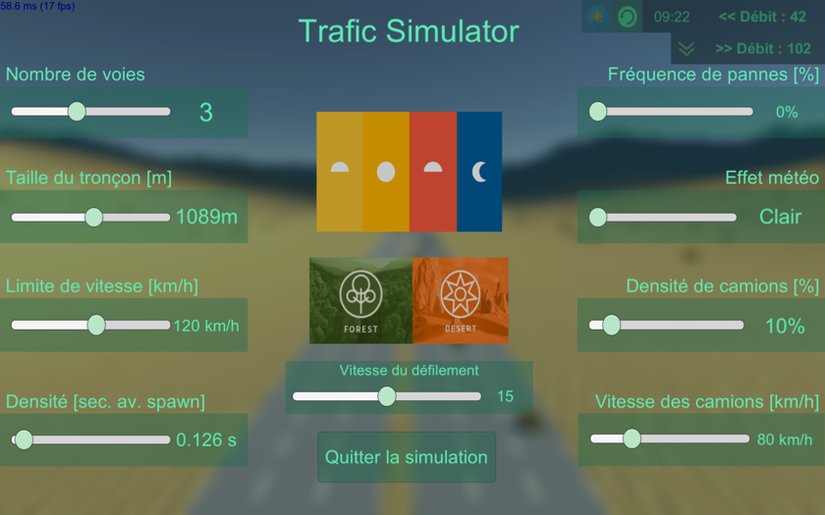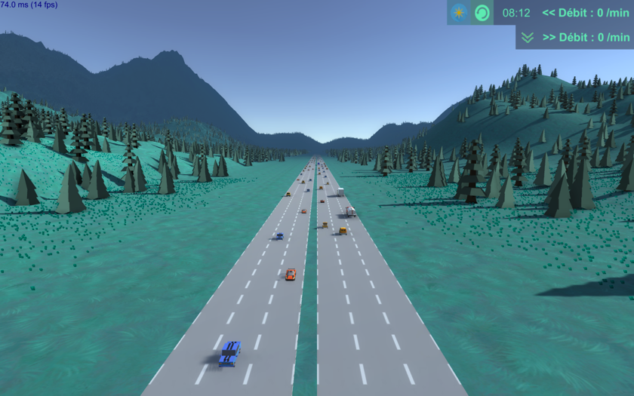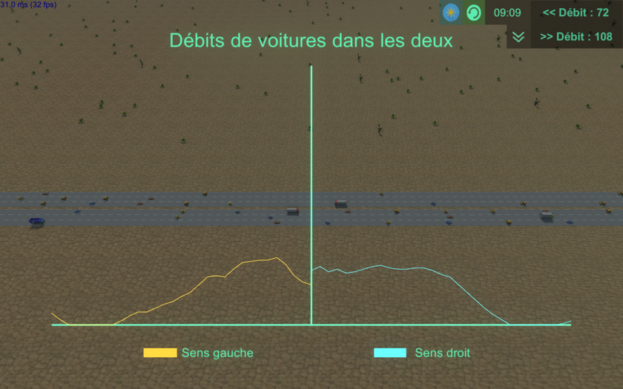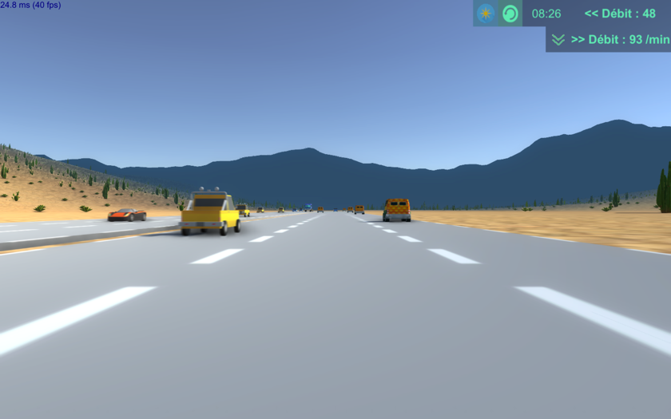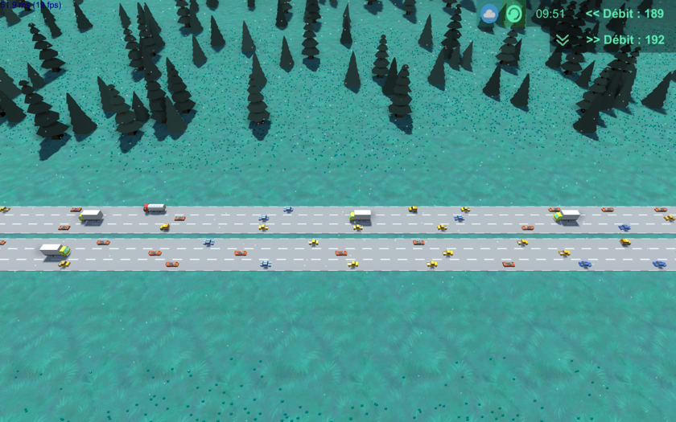TraficSim – Manuel d’utilisation

Table des matières

1 Liste des touches utilisées 3

2 Déplacements de base 3

2.1 Vue horizontale 3

2.2 Vue verticale 3

2.3 Vue de côté 3

2.4 Vue première personne 3

3 Le menu de paramètres 3

4 Les débits et graphiques 3

5 La console de commandes 3

5.1 Introduction 3

5.2 Changer la vitesse du temps 3

5.3 Changer l’heure du jour 3

5.4 Activer le mode « Caméra libre » 3

5.5 Activer le mode « Contrôle de voiture » 3

# Liste des touches utilisées

|  |  |
| --- | --- |
| ESC | Ouvrir le menu de paramètres |
| Espace | Change de vue |
| Flèche Haut | Déplacement dans la vue |
| Flèche Bas | Déplacement dans la vue |
| Flèche Gauche | Déplacement dans la vue |
| Flèche Droite | Déplacement dans la vue |
| CTRL + X | Ouvrir la console de commandes |

# 

# Déplacements de base

## Vue horizontale

La vue horizontale est la vue principale. Elle permet d’avoir un grand visuel et une bonne visibilité sur le trafic. Le déplacement peut se faire vers la gauche, vers la droite et un zoom haut / bas.

|  |  |
| --- | --- |
| Déplacement vers la droite | Faire glisser la souris vers le bord droit de la fenêtre  Presser la flèche directionnelle droite |
| Déplacement vers la gauche | Faire glisser la souris vers le **bord** **gauche** de la fenêtre  Presser la flèche directionnelle **gauche** |
| Dé-zoom | Molette de la souris vers le **bas**  Presser la flèche directionnelle **bas** |
| Zoom | Molette de la souris vers le **haut**  Presser la flèche directionnelle **haut** |

Cette vue ne possède pas de propriétés spéciales. Pour changer de vue, utilisez la touche **Espace**.

## 

## Vue verticale

La vue verticale est magnifique

## Vue de côté

## Vue première personne

# Le menu de paramètres

# Les débits et graphiques

# La console de commandes

## Introduction

## Changer la vitesse du temps

## Changer l’heure du jour

## Activer le mode « Caméra libre »

## Activer le mode « Contrôle de voiture »